УЧАСТНИКИ 23 КУБКА МИРА по спортивной ходьбе –
члены сборной команды России, уроженцы Красноармейского района

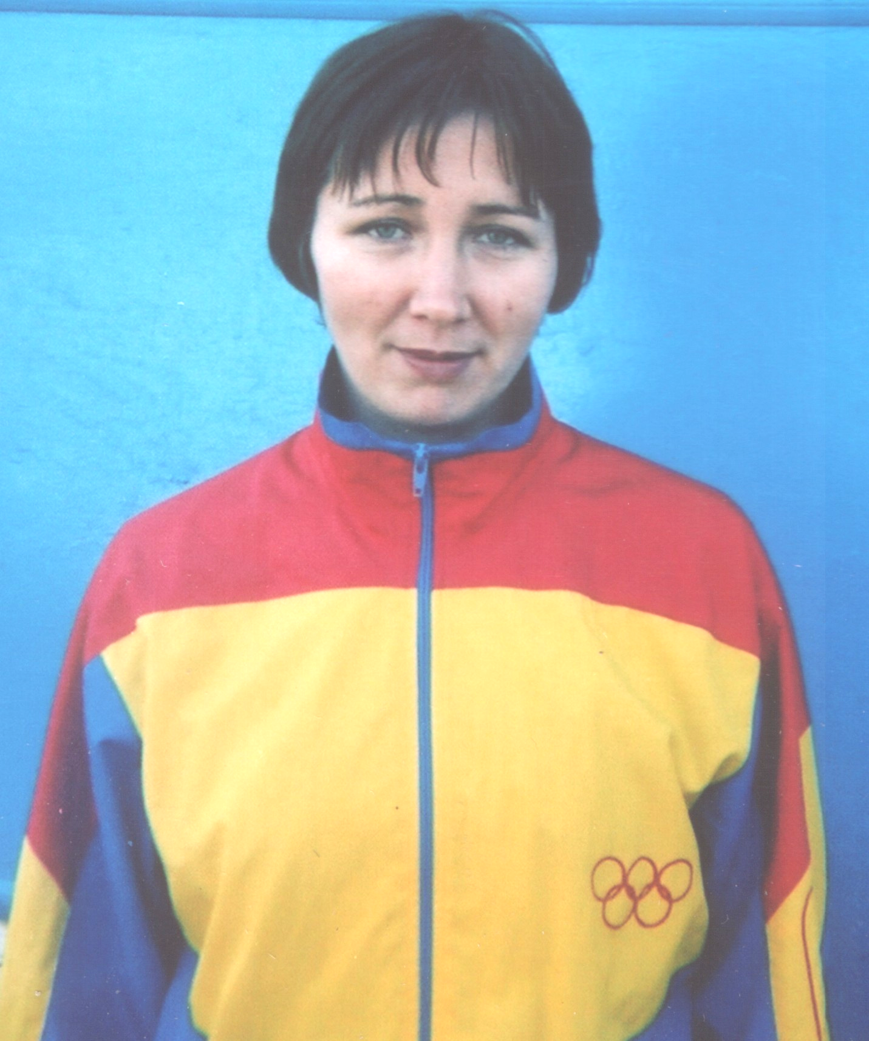
Архипова Людмила Клементьевна – родилась 25 ноября 1978 года в деревне Дубовки Красноармейского района Чувашской Республики. Окончила Исаковскую среднюю общеобразовательную школу в 1996 году.. Первый тренер и учитель физической культуры – Петров Василий Петрович, тренер высшей категории.
- Мастер спорта международного класса по спортивной ходьбе на 20 км (выполнила на чемпионате России в г.Адлер в 2003 г.)
- Образование - высшее, окончила ЧГПУ в 2000 году (биолого-химический факультет).
- Европейский национальный фестиваль ходьбы (Венгрия, г. Палашедермат, 2004 год): 10 км – 1 место (45 мин 20 сек), 5 км - 1 место (21мин 12 сек).
- Кубок России 2004 года (сентябрь, г. Москва) – бронзовый призер на дистанции 20 км.
- Серебряный призер Чемпионата России 2004 года на дистанции 20 км (сентябрь,г. Ижевск).
- Чемпионка России 2005 года на дистанции 20 км (г.Ижевск).
- Член сборной команды России 2005 года.
- Обладательница Кубка России 2007 года.
- Серебряный (командный) призер Кубка Европы 2007 в г.Лемингтоне (Англия).
- Бронзовый призер финала Гран-При Кубка мира по спортивной ходьбе (29 сентября 2007г., г.Саранск, Мордовия).

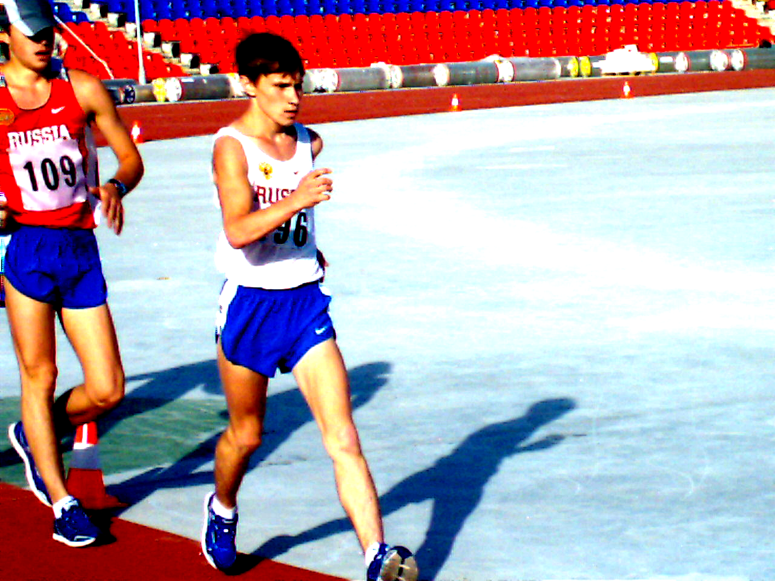
Хайбуллин Эдикт Аглеметдинович – родился в мае 1989 года в селе Исаково Красноармейского района Чувашской Республики. В Исаковской средней общеобразовательной школе обучался с 1 по 8 классы. 9-11 классы обучался в Чебоксарском УОР.
Первый тренер–Петров Василий Петрович, тренер высшей категории; учитель физической культуры – Афанасьев Владимир Николаевич.
- Кандидат в мастера спорта по спортивной ходьбе (выполнил в 2005 году на первенстве Приволжского федерального округа).
- Победитель зимнего первенства России 2006 года среди юношей (Адлер, февраль).
- Серебряный призер первенства России 2006 года среди юниоров (Саранск, июнь).
- Серебряный призер зимнего первенства России среди юношей 2007 года (Адлер, февраль).
- Победитель (командный) Кубка Европы 2007 года в г.Лемингтон (Англия).
- Победитель зимнего первенства России 2007 года.

